23.10.2018
СЭД-059-22-01-03-644
На основании Федерального закона Российской Федерации от 06 октября 2003 г. № 131-ФЗ «Об общих принципах организации местного самоуправления в Российской Федерации»:
1. Внести в распоряжение начальника департамента градостроительства и архитектуры администрации города Перми от 13 июня 2018 г. № СЭД-059-22-01-03-69 «О подготовке документации по внесению изменений в проект планировки территории и проект межевания территории, ограниченной ул. Строителей, ул. Трамвайной, ул. Барамзиной в Дзержинском районе города Перми» следующие изменения:
1.1. наименование изложить в следующей редакции:
«О подготовке части проекта планировки территории и части проекта межевания территории по ул. Строителей от ул. Трамвайной до ул. Барамзиной в Дзержинском районе города Перми в целях внесения изменений в проект планировки территории и проект межевания территории, ограниченной ул. Строителей, ул. Трамвайной, ул. Барамзиной в Дзержинском районе города Перми, утвержденные постановлением администрации города Перми от 09 января 2018 г. № 1»;
1.2. пункт 1 изложить в следующей редакции:
«1. Муниципальному казенному учреждению «Институт территориального планирования» осуществить подготовку части проекта планировки территории и части проекта межевания территории ул. Строителей от ул. Трамвайной до ул. Барамзиной в Дзержинском районе города Перми в целях внесения изменений в проект планировки территории и проект межевания территории, ограниченной ул. Строителей, ул. Трамвайной, ул. Барамзиной в Дзержинском районе города Перми, утвержденные постановлением администрации города Перми от 09 января 2018 г. № 1, согласно приложению к настоящему распоряжению. Подготовку части проекта планировки территории и части проекта межевания территории ул. Строителей от ул. Трамвайной до ул. Барамзиной в Дзержинском районе города Перми осуществлять в соответствии с требованиями действующего законодательства.»;
1.3. приложение изложить в редакции согласно приложению 1 к настоящему распоряжению.
2. Внести в распоряжение начальника департамента градостроительства и архитектуры администрации города Перми от 29 июня 2018 г. № СЭД-059-22-01-03-75 «О подготовке документации по внесению изменений в проект планировки территории и проект межевания территории, ограниченной ул. Подводников, ул. Рязанской, ул. Веры Засулич, ул. Карпинского, железной дорогой, ул. Архитектора Свиязева, ул. Карпинского, ул. Норильской, ул. Шахтерской в Индустриальном районе города Перми» следующие изменения:
2.1. наименование изложить в следующей редакции:
«О подготовке части проекта планировки территории и части проекта межевания территории ул. Карпинского от ул. Советской Армии до ул. Архитектора Свиязева в Индустриальном районе города Перми в целях внесения изменений в проект планировки территории и проект межевания территории, ограниченной ул. Подводников, ул. Рязанской, ул. Веры Засулич, ул. Карпинского, железной дорогой, ул. Архитектора Свиязева, ул. Карпинского, ул. Норильской, ул. Шахтерской в Индустриальном районе города Перми, утвержденные постановлением администрации города Перми от 15 февраля 2016 г. № 91»;
2.2. пункт 1 изложить в следующей редакции:
«1. Муниципальному казенному учреждению «Институт территориального планирования» осуществить подготовку части проекта планировки территории и части проекта межевания территории ул. Карпинского от ул. Советской Армии до ул. Архитектора Свиязева в Индустриальном районе города Перми в целях внесения изменений в проект планировки территории и проект межевания территории, ограниченной ул. Подводников, ул. Рязанской, ул. Веры Засулич, ул. Карпинского, железной дорогой, ул. Архитектора Свиязева, ул. Карпинского, ул. Норильской, ул. Шахтерской в Индустриальном районе города Перми, утвержденные постановлением администрации города Перми от 15 февраля 2016 г. № 91, согласно приложению к настоящему распоряжению. Подготовку части проекта планировки территории и части проекта межевания территории ул. Карпинского от ул. Советской Армии до ул. Архитектора Свиязева в Индустриальном районе города Перми осуществлять в соответствии с требованиями действующего законодательства.»;
2.3. приложение изложить в редакции согласно приложению 2 к настоящему распоряжению.
3. Внести в распоряжение начальника департамента градостроительства и архитектуры администрации города Перми от 10 июля 2018 г. № СЭД-059-22-01-03-76 «О подготовке документации по внесению изменений в проект планировки территории и проект межевания территории 3 (Фрагмент 5 Нагорный в Индустриальном районе города Перми)» (в ред. от 21.09.2018 № СЭД-059-22-01-03-429) следующие изменения:
3.1. наименование изложить в следующей редакции:
«О подготовке части проекта планировки территории и части проекта межевания территории ул. Карпинского от ул. Советской Армии до ул. Архитектора Свиязева в Индустриальном районе города Перми в целях внесения изменений в документацию по планировке территории 2 (СТН В5, В6, В8, В9, В10, часть В11, Г1, Г2, часть Г3, часть И8, часть Ж1, часть Ж13, часть Д7) в Орджоникидзевском, Свердловском, Ленинском, Индустриальном, Дзержинском районах города Перми, утвержденную постановлением администрации города Перми от 20 мая 2015 г. № 291, документацию по планировке территории 3 (в том числе, в части СТН часть В11, Г10, часть Г3, часть И18, часть Б6, Б7, часть В3, часть В4, часть Г8, часть Г9, часть Д5, И17, часть Д7, Е4, Ж11, И7) в Орджоникидзевском, Мотовилихинском, Свердловском, Индустриальном районах города Перми, утвержденную постановлением администрации города Перми от 23 декабря 2015 г. № 1102»;
3.2. пункт 1 изложить в следующей редакции:
«1. Муниципальному казенному учреждению «Институт территориального планирования» осуществить подготовку части проекта планировки территории и части проекта межевания территории ул. Карпинского от ул. Советской Армии до ул. Архитектора Свиязева в Индустриальном районе города Перми в целях внесения изменений в документацию по планировке территории 2 (СТН В5, В6, В8, В9, В10, часть В11, Г1, Г2, часть Г3, часть И8, часть Ж1, часть Ж13, часть Д7) в Орджоникидзевском, Свердловском, Ленинском, Индустриальном, Дзержинском районах города Перми, утвержденную постановлением администрации города Перми от 20 мая 2015 г. № 291, документацию по планировке территории 3 (в том числе, в части СТН часть В11, Г10, часть Г3, часть И18, часть Б6, Б7, часть В3, часть В4, часть Г8, часть Г9, часть Д5, И17, часть Д7, Е4, Ж11, И7) в Орджоникидзевском, Мотовилихинском, Свердловском, Индустриальном районах города Перми, утвержденную постановлением администрации города Перми от 23 декабря 2015 г. № 1102, согласно приложению к настоящему распоряжению. Подготовку части проекта планировки территории и части проекта межевания территории ул. Карпинского от ул. Советской Армии до ул. Архитектора Свиязева в Индустриальном районе города Перми осуществлять в соответствии с требованиями действующего законодательства.»;
3.3. приложение изложить в редакции согласно приложению 3 к настоящему распоряжению.
4. Отделу планировки территории управления территориального планирования и механизмов реализации департамента градостроительства и архитектуры администрации города Перми обеспечить опубликование настоящего распоряжения в печатном средстве массовой информации «Официальный бюллетень органов местного самоуправления муниципального образования город Пермь» и на официальном сайте муниципального образования город Пермь в информационно-телекоммуникационной сети Интернет в течение 3 календарных дней со дня принятия настоящего распоряжения;
5. Управлению информационного обеспечения градостроительной деятельности департамента градостроительства и архитектуры администрации города Перми разместить сведения о подготовке документации по внесению изменений в проект планировки территории и проект межевания территории, указанной в пункте 1 настоящего распоряжения, в информационной системе обеспечения градостроительной деятельности города Перми в течение 14 дней со дня опубликования настоящего распоряжения.
6. Настоящее распоряжение вступает в силу со дня официального опубликования в печатном средстве массовой информации «Официальный бюллетень органов местного самоуправления муниципального образования город Пермь».
7. Контроль за исполнением настоящего распоряжения оставляю за собой.

М.В. Норова

Приложение 1
к распоряжению начальника департамента градостроительства и архитектуры администрации города Перми
от

ТЕРРИТОРИЯ,
ограниченная ул. Строителей, ул. Трамвайной, ул. Барамзиной
в Дзержинском районе города Перми, площадью 58,09 Га

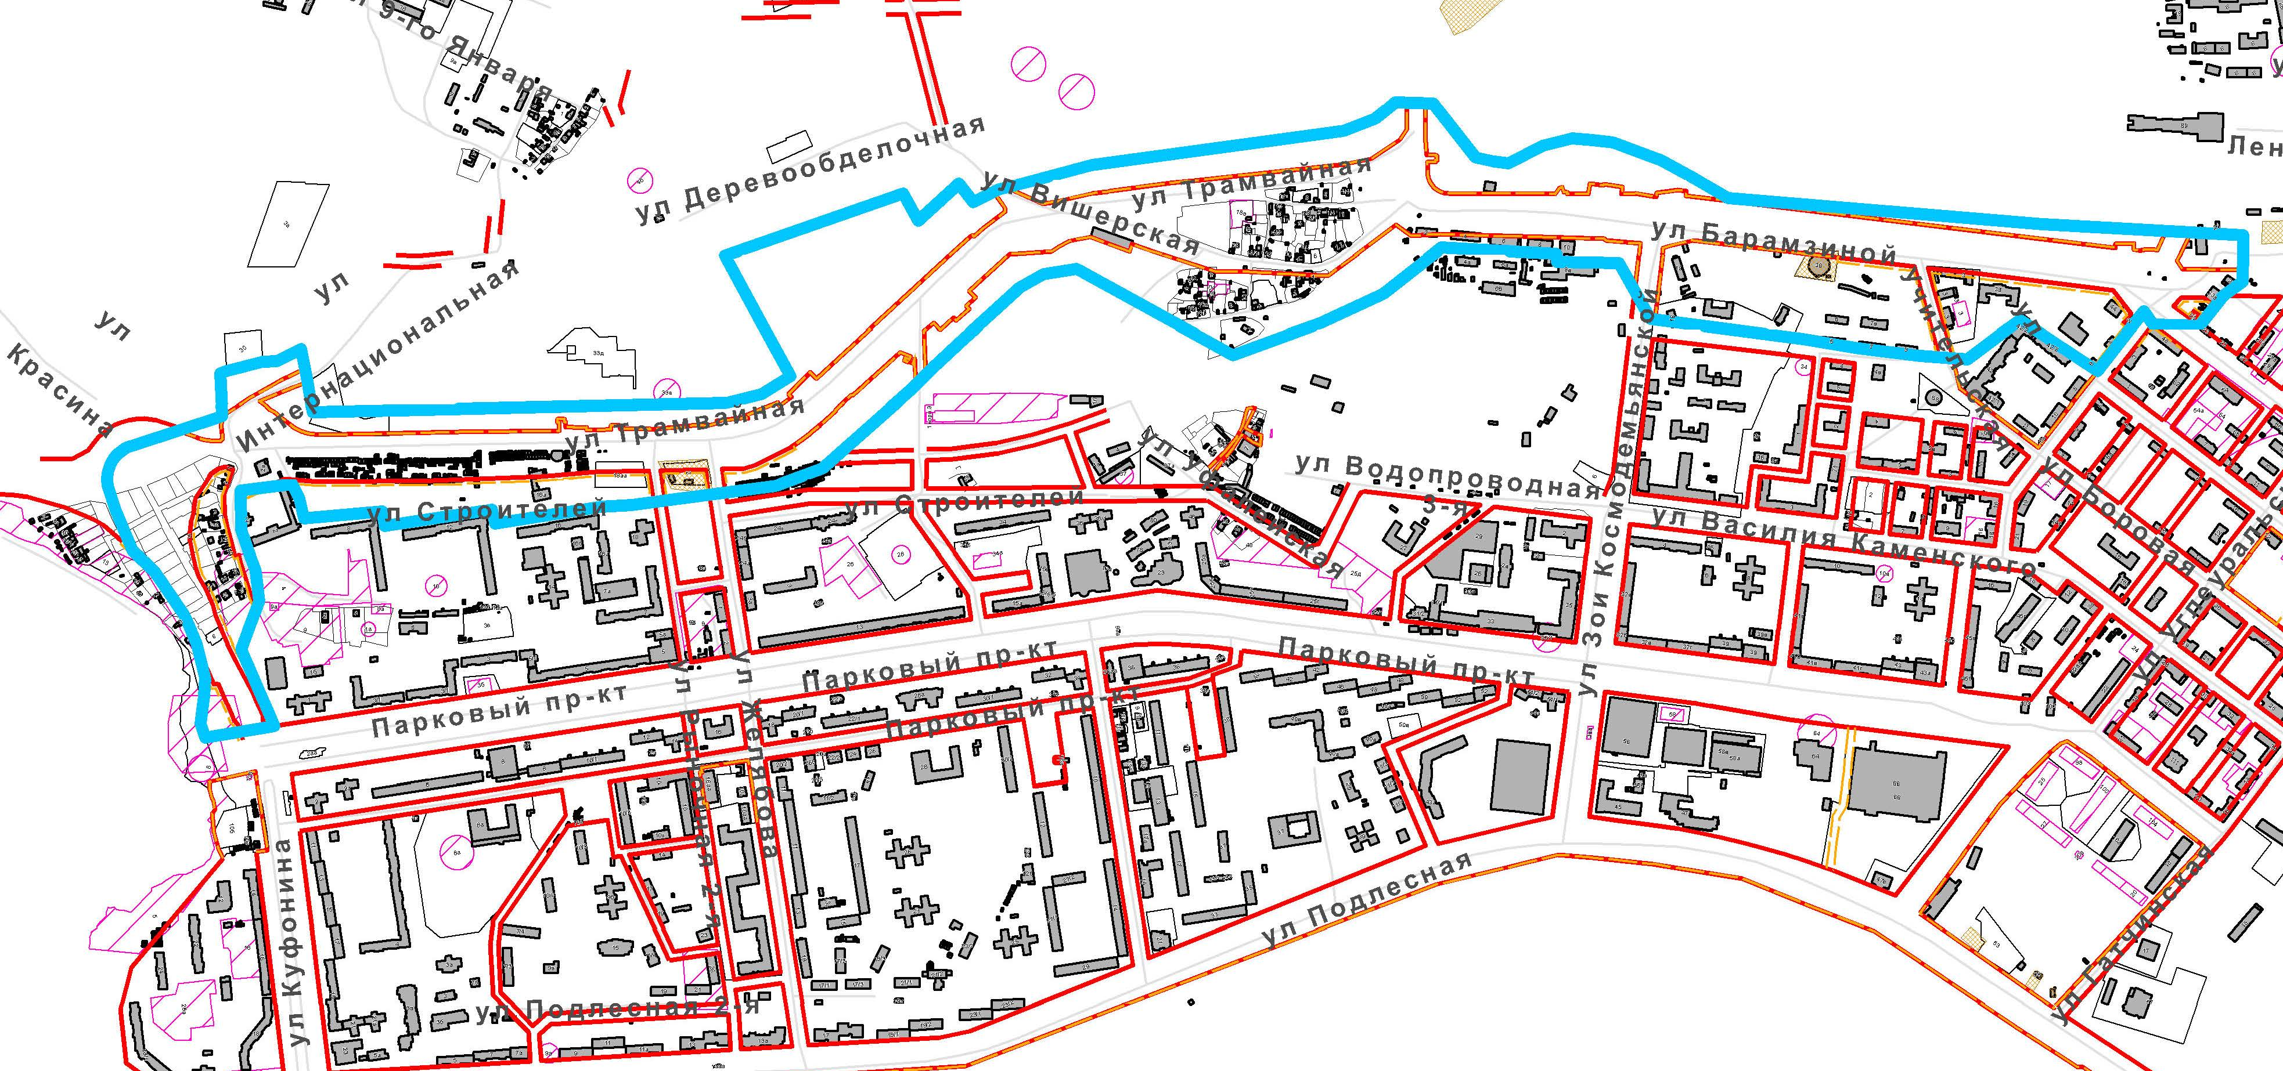

 | – граница территории для подготовки части проекта планировки территории и части проекта межевания территории в целях внесения изменений

Приложение 2
к распоряжению начальника департамента градостроительства и архитектуры администрации города Перми
от

ТЕРРИТОРИЯ
ул. Карпинского от ул. Советской Армии до ул. Архитектора Свиязева
в Индустриальном районе города Перми, площадью 6,24 Га

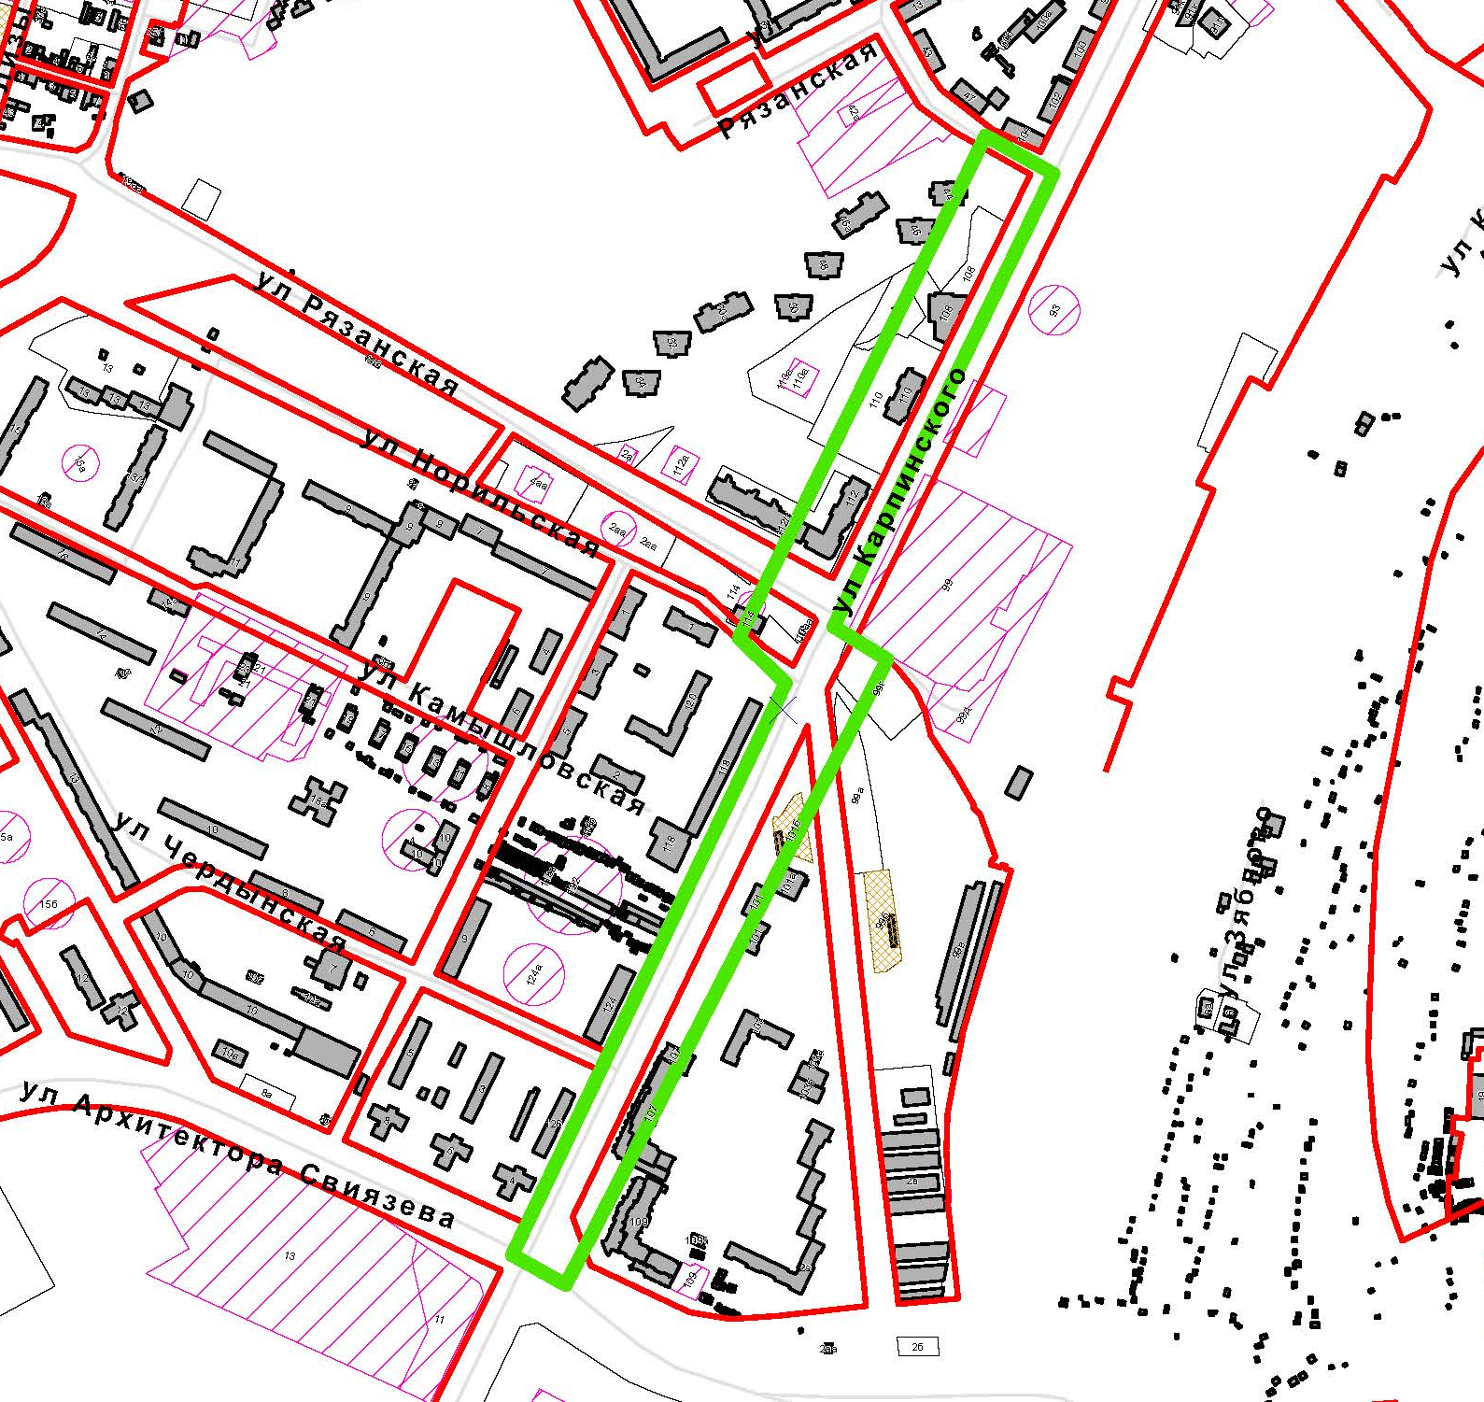

 | – граница территории для подготовки части проекта планировки территории и части проекта межевания территории в целях внесения изменений

Приложение 3
к распоряжению начальника департамента градостроительства и архитектуры
от

ТЕРРИТОРИЯ
по ул. Карпинского от ул. Советской Армии до ул. Архитектора Свиязева
в Индустриальном районе города Перми, площадью 8,25 Га

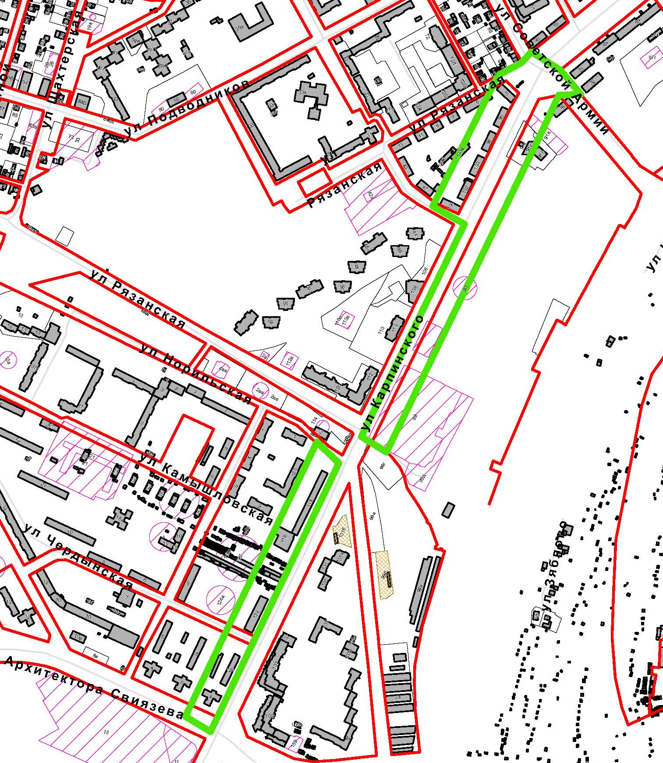
– граница территории для подготовки части проекта планировки территории и части проекта межевания территории в целях внесения изменений

